株式会社 石油産業技術研究所 保安教育テキスト

４章 保安技術

目次

１． 装置材料
1.1 はじめに
1.2 炭素鋼
1.3 合金鋼
1.4 高温材料
1.5 低温材料
1.6 耐食材料
1.7 ライニング材

２． 装置材料の損傷と非破壊試験
2.1 プラント装置材料の損傷
2.2 非破壊試験の適用時期とその目的
2.3 非破壊試験の種類と特徴
2.4 非破壊試験のプラント設備への適用例
2.5 設備診断と非破壊検査

３． 保安防災設備
3.1 異常運転の回避
3.2 圧力保護装置
3.3 緊急遮断装置
3.4 ガス検知警報設備
3.5 漏洩防止装置および漏洩時の対応
3.6 防消火設備

４． 計装設備
4.1 センサー：量を把握する機能
4.2 故障と信頼性
4.3 安全のための計装
4.4 プロセス制御

資料 | 別表４－１ | 静電気災害を発生させる恐れのある条件とその対応策

第４章 保安技術

２．装置材料の損傷と非破壊試験

2.1 プラント装置材料の損傷
1) 材料の強度
材料に応力が作用すると変形を生ずる。応力が小さい間は弾性変形と呼ばれる変形を生じ、応力の作用を除去すれば原型に復帰する。応力が大きくなり弾性限度を超えるようになると、塑性変形と呼ばれる変形を生じ応力の作用を除去しても原形には戻らない。さらに応力が大きくなるとついに破壊を生ずるようになる。すなわち、応力が原因で結果として破壊を生ずる。金属材料の破壊及び損傷を分類すると、表４－３のようになる。

表４－３ 金属材料の破壊及び損傷の分類
原因 |  |  |  |  | 結果（破壊様式）
 |  | 静的応力 |  |  |  | 延性破壊  脆性(ぜいせい)破壊  (点線の頻度は少ない)  疲労破壊
応力 |  |  |  | 衝撃 |  | 延性破壊  脆性(ぜいせい)破壊  (点線の頻度は少ない)  疲労破壊
 |  | 動的応力 |  |  |  | 延性破壊  脆性(ぜいせい)破壊  (点線の頻度は少ない)  疲労破壊
 |  |  |  | 疲労 |  | 延性破壊  脆性(ぜいせい)破壊  (点線の頻度は少ない)  疲労破壊
腐食環境  腐食環境＋応力  高温環境 |  |  |  |  |  | 腐食  応力腐食割れ  クリープ破壊
(1) 延性破壊
主として静的応力により大きい塑性変形を示す破壊である。
(2) 脆性（ぜいせい）破壊
物体は降伏点あるいは耐力以上の応力を受けると塑性変形して、機器・構造物としての機能を失う場合がある。このようなとき物体は破損（弾性破壊）したという。塑性変形から割れが生じ、割れが進展してついに破断に至ることや、原形をとどめないまでに座屈変形することを破壊という。鋳鉄のようなもろい材料（脆性材料）では弾性状態からほとんど変形しないで破壊するから、破損と破壊は一致する。このような破壊を脆性破壊という。
(3) 疲労破壊
材料はただ1回加えただけでは破壊しないような小さい応力であっても、これが何回も繰り返して加えられると徐々に破壊する。これを疲労破壊という。
金属材料の破壊及び損傷は、表４－３のようになるが、プラント設備は単純に応力だけで破壊するようには設計されていないので、一般には応力破壊を考慮しなくともよい。

2) 腐食による損傷
(1) 孔食（Pitting）
通常ステンレス鋼やアルミニウム等のように、表面に生成する不動態皮膜によって耐食性が保たれている金属及び合金において、塩化物を含む水溶液等の環境下でその一部が破壊して新生面が露出しその部分が溶解し局部的に腐食が進行する現象で、孔食内はpHが低下するので急速に成長していく。チタン等にも発生する。
(2) 隙間腐食（Crevice Corrosion）
金属製品の表面に隙間が存在する場合、隙間における電解質水溶液の濃度もしくは溶存酸素量の差等による局部電池の構成で速められる腐食である。
(3) 粒界腐食（Intergranular Corrosion）
金属結晶粒界またはその近傍に沿って腐食する現象で、結晶粒内はほとんど腐食していないことが多い。種々の金属にみられるが、特にステンレス鋼の場合はクロム炭化物が結晶粒界に析出することによって生成するクロム欠乏層が、優先的に腐食することが大半であり、溶接熱影響部等によく見られる。
(4) 応力腐食割れ（Stress Corrosion Cracking）
金属材料は引張応力下で特定の腐食環境にさらされると脆性的に破壊する。この現象を環境脆化あるいは応力腐食割れと称し、特に割れ先端における金属の溶解反応によって進展する場合を狭義の応力腐食割れ、金属に吸収された水素に起因する破壊の場合を水素脆性割れと称し両者を区別している。
特に塩化物水溶液中におけるオーステナイトステンレス鋼、アンモニアやアミン水溶液中における黄銅類が有名で、炭素鋼等も硝酸塩・炭酸塩・メタノール・アルカリ・硫化物溶液・液体アンモニア中等で発生することがある。
応力腐食割れは、応力・環境・材料の三因子の組合せによって発生し、その特徴は以下のとおりである。
①割れは合金に発生し純金属には生じにくい。
②割れには合金元素の影響が大きい。
③金属組織は割れに影響を与える。
④割れは加工度に依存し、低加工度では割れ感受性が大きく強加工度では逆に割れ抵抗が大きくなる。
⑤割れは特定の結晶面に沿って生ずる。
⑥割れは条件により粒内割れ、粒界割れを生ずる。
⑦割れは引張応力下で発生し、圧縮応力下では生じない。
⑧溶接・加工等による残留応力が割れの原因となることが多い。
⑨割れは共存イオン・濃度・溶存酸素・温度・pH等の影響を受ける。
⑩割れは電気化学的現象であって、特定の比較的狭い電位領域で発生する。
⑪割れには陰極防食が可能である。尚、炭素鋼・低合金鋼が応力腐食割れを生ずるのは硝酸塩・炭酸塩・アルカリ・硫化物・メタノール・アミン・液体アンモニア・酸化物溶液等の環境下である。
(5) 水素脆化（Hydrogen Embrittlement）
元来金属材料の強度や靭性（じんせい）が水素の侵入により劣化する現象で、通常硫化物水溶液中の炭素鋼のように腐食により発生した原子上の水素が金属内に侵入し、拡散や移動により結晶粒界や非金属介在物近傍に集積して脆化や割れを生ずる現象である。高強度材料ほど少量の水素で割れを発生しやすく、高張力鋼の硫化物応力腐食割れ（Sulfide Stress Corrosion Cracking）は有名であり、低強度の場合は表面膨れや表面に平行な内部割れを発生する水素誘起割れ（Hydrogen Induced Cracking）となることが多い。
この現象は溶接棒の吸湿による溶接部の遅れ割れ・酸洗・電気メッキ後の割れ等の形でも発生する。また、チタンのように脆い水素化物が生成して脆化する場合もある。高温における水素侵食とは別扱いにすることが多い。
(6) 腐食疲労（Corrosion Cracking）
腐食環境において繰返し応力が作用することにより割れを生じ破壊する現象である。一般に大気中での疲労は疲労限度が存在するが、腐食環境中での疲労の場合は疲労限度が存在しないで非常に小さい繰返し応力でも破壊する。応力腐食割れは特定の材料と環境の組合せで発生するが、腐食疲労の場合は環境の選択性に乏しくいかなる環境でも発生する。割れ形態としては粒内割れが多く、枝分かれが少なく、負荷応力に直角方向に割れが進行する。
(7) 高温腐食
石油精製工業・各種の化学工業・原子力工業・製鉄業等ほとんどの分野において材料が高温にさらされることは極めて多く、環境条件によって以下のような現象を生ずる。
①高温酸化（Oxydation）
加熱炉等の高温の酸化性雰囲気に金属材料がさらされた場合、通常酸化スケールを生じる現象をいう。
②水蒸気酸化（Oxydation in Steam）
加熱蒸気による酸化速度はCr-Mo鋼等では大気中の速度とあまり変らないが、18-8系ステンレス鋼の場合は水蒸気中における酸化は大気中酸化の20倍程度にも速くなる。
③バナジウムアタック（Vanadium Attack）
重油中に微量含まれているバナジウム化合物が燃焼時に低融点のV2O5となり、伝熱管表面に凝縮付着し、さらにナトリウム塩等と複合化合物を生成してより低温で溶融しやすくなって伝熱管を加速的に腐食させる現象である。
④硫酸露点腐食（Sulfer Dew Point Corrosion）
燃料中に含まれる硫黄が燃焼してSO2→SO3→H2SO4となり、金属表面に硫酸が凝結することにより腐食を生じる現象をいう。
⑤高温硫化物腐食（Sulfidation Corrosion）
原油中の硫黄化合物は加熱されると一部は分解して硫化水素となるが、その分解が伝熱管表面で行われるので炭素鋼等に腐食をもたらす。さらに単なる加熱では分解しがたい硫化物は高温高圧水素下で触媒を用いて脱硫するが、この場合は高濃度の硫化水素に加えて水素が共存するので、多少保護性のある硫化物皮膜を損傷して激しい腐食となる。
⑥水素侵食（Hydrogen Attack）
約200℃以上の高温で水素が鋼中に侵入し、鉄酸化物（セメンタイト、Fe3C）と反応して結晶粒界にメタン（CH4）を生成・集積することにより割れを生ずる現象で、表面近傍では脱炭を伴っている。肉厚減少は見られない。
⑦浸炭腐食（Carburization）
エチレン製造用のナフサ分解炉管の主たる損傷原因で、炭化水素とその分解生成物である一酸化炭素ガス等から炭素が金属内に浸入し内部へ拡散するが、管の合金元素中で炭素と親和力の大きいクロム等と結合してクロム炭化物を析出して劣化する現象である。その進行と共に体積膨張を伴い、管断面内の内部応力を誘起して破壊に至る場合もある。通常、肉厚減少は無いが、ステンレス鋼では孔食状のメタルダスティングもある。
⑧窒化（Nitriding）
アンモニア合成塔では高温高圧下で脱炭、水素侵食および窒化により材料が脆化する。NH3は金属面に吸着され、温度が400℃以上では分解が起こりやすくなり、活性の窒素および水素の一部分は分子を形成し金属面から離脱していくが、一部は鋼中に侵入して拡散し、窒素は窒化層を表面に形成し水素は水素侵食を起こしブリスターや割れを生ずる。窒化の激しさは圧力・温度・ガス拡散・特にガス中のNH3含有量に依存する。
(8) エロージョン・コロージョン（Erosion Corrosion）
エロージョン・コロージョンとは比較的高速の流体に接する機械・装置の構成材料に生ずる局部腐食をいう。たとえばポンプのインぺラー・熱交換器の伝熱管内壁・攪拌槽のインぺラーや槽内壁の溶接肉盛付近等である。海水中の銅および銅合金（黄銅・アルミニウム黄銅・キュプロニッケル等）、塩酸・酸素・二酸化炭素等を含む工業用水中の鋳鉄、硫酸溶液中の鉛合金等に発生しやすいが、種々のプロセス液中で炭素鋼やステンレス鋼にも発生することがある。
伝熱管では入口端から直径の２～４倍程度離れた場所に集中して生ずるので吸入口腐食と名付けられた。液流が材料表面へ衝突する場所で生じると衝撃腐食、流れに接する固体表面の突起部等流れの乱れが大きい場所で生じると乱流腐食と呼ぶことがある。
これらの局部腐食の原因は、その金属に耐食性を与えている酸化皮膜が機械的力によって破壊され下地金属が直接に腐食性環境にさらされるためであると説明されている。しかし、具体的にどのような力が働くのか、発生形態が同一機構で生じているのか未だ不明確である。

3) クリープおよび脆性破壊による損傷
(1) クリープ破壊（Creep Fracture）
材料が長時間に亘って外力を受け、時間と共に塑性変形が増大して生じる破壊現象。
クリープ破壊は、鋼種固有のクリープ常数と温度と応力の関数として寿命が支配され、時間経過と共にクリープ歪が増大し、ついには割れに至る現象であって、通常の工業設備の機器構造体は寿命105時間として設計されている。従って、105時間使用後に 発生するクリープ破壊は当然起きる問題なので省略し、以下ではそれ以前の時期に発生するクリープ破壊の原因と対策について記述する。
(2) ボイラーのクリープ破壊
ボイラーの水管と過熱器管のクリープ破壊は、管温度が計画値以上に上昇することによって生ずるが、その原因は表４－４のとおりと考えられる。
表４－４ ボイラーのクリープ破壊の原因の分類
部材 | 要因 | クリープ破壊を起こす理由
水管 | １．管内面スケール生成  ２．水位低下  ３．熱負荷過大  ４．管内水流速低下 | １．伝熱阻害による過熱  ２．空焚による過熱  ３．膜沸騰による水蒸気相形成過熱  ４．同上
過熱器管 | １．熱負荷過大  ２．管内蒸気流速不均一  ３．管の腐食減肉  ４．運転条件  ５．管内面スケール生成  ６．材料性能不足 | １．熱貫流率増加による過熱  ２．管内蒸気温度上昇による過熱  ３．管の応力増加  ４．過負荷運転等による温度上昇  ５．伝熱阻害による過熱  ６．管材のクリープ破断強さ不足

材料面からのクリープ破断の予防手段としての検査項目は、表４－５のとおりと考えられる。

表４－５ クリープ破断予防のための検査項目
部材 | 検査項目 | 検査結果からの対応
水管 | １．管内面スケール生成状況検査  （管切断を要する） | １．洗管（酸洗）時期の検討
水管 | ２．管の曲がり・膨れ等の外観検査 | ２．異常有無の概略の目安
過熱器管 | １．外観検査 | １．異常有無の概略の目安
過熱器管 | ２．管径の測定  ３．顕微鏡組織変化の調査  ４．クリープ破断試験  （管切断を要す）  ５．腐食減肉量の測定 | ２～５．余寿命の測定

(3) 化学装置におけるクリープ破壊
化学装置では、反応塔・加熱炉管・分解炉管・改質炉管等とその周辺機器のようにクリープ温度領域で使用されるものが非常に多い。元来機器のクリープ破壊の支配因子は温度・応力・材料であり、可能性を分類すると表４－６のとおりと考えられる。

表４－６ 化学装置におけるクリープ破壊の原因分類
要因 | 現象 | 備考
温度上昇 | １．触媒層内での異常反応  ２．加熱炉内面のスケールアップ  ３．熱負荷過大 | １．可能性は少ない  ２．コークや硫化物で事例がある  ３．オーバーロードで事例がある
応力過大 | １．構造的な局部応力  ２．熱応力の加算  ３．腐食減肉 | １．ノズル、スカート取付部に注意  ２．１の他、厚肉加熱管にも注意  ３．過大応力で可能性はある
材料設計  不良 | １．材料選定ミス | １．溶接ボンド部のクリープ脆化に注意
材料設計  不良 | ２．環境による性能低下  ３．σ相析出等による性能低下 | ２．水素分圧如何では可能性がある  ３．可能性はある

材料面からのクリープ破壊の予防手段としての検討項目を表４－７に示す。

表４－７ 溶接ボンド部のクリープ脆化割れ防止対策
時期 | 検討項目 | 備考
製作時 | １．材料選定 | １．1/2Mo鋼は問題ではなく、  １1/4Cr-1/2Mo鋼（SCMV3）が最もひどくて、２1/4Cr-１Mo鋼（SCMV4）は脆化しにくいとされている
製作時 | ２．鋼の不純物含有量規制  ３．溶接後熱処理条件改善
製作時 | ４．応力集中の軽減  (ツバだし鍛造品採用) | ４．局部応力を低減するため、グラインダー仕上げ
開放時 | １．応力集中箇所の定期的検査 | １．割れは表面から発生するので、磁粉探傷検査。場合によりスンプ法も適用
開放時 | ２．補修溶接部の後熱処理 | ２．溶接後熱処理は省略しない

(4) 脆性破壊（Brittle Fracture）
材料が外力によって殆ど塑性変形を生じることなく破壊すること。初期には船舶や橋梁の事故が多発した現象に限定し、鋼構造物に発生した破面がへき開型である不安定破壊をさしていたが、最近では文字通り脆い破壊をさして脆性破壊と呼ぶ使われ方が多くなり、粒界破壊であっても変形を伴わなければ脆性破壊と呼ばれるようになった。脆性破壊という言葉が良い印象を与えないとのことで、代わりに高速破壊・非延性破壊・不安定破壊といった用語が用いられる場合も多い。

4) 溶接きずによる損傷
2)及び3)に述べた損傷は、主として使用時に発生する損傷である。溶接きずによる損傷は一部使用時に発生する損傷もあるが、大部分は製作時に発生する損傷である。これらのきずは切り欠きとして破壊の起点となる可能性がある。
(1) 外部形状
変形・溶接寸法(過大、過小)・形状不連続等はこの部類に分類される。
(2) 表面きず
①ピット（Pitting, Pit）： ビードの表面に生じた小さなくぼみ孔。
②アンダーカット（Undercut）： 溶接の止端に沿って母材が掘られて、溶着金属が満たされないで溝となって残っている部分。
③オーバーラップ（Overlap）： 溶着金属が止端で母材に融合しないで重なった部分。
④割れ（Weld Crack, Weld Cracking）：溶接部に生じる割れ状のきず。
(3) 内部きず
①ブローホール（Blowhole）： 金属中に生じる球状またはほぼ球状の空洞。
②スラグ巻込み（Slag Inclusion）： 溶着金属中または母材との融合部にスラグが残ること。
③融合不良（Lack of Fusion, Incomplete Fusion）：溶接境界面が互いに充分に溶け合っていないこと。
④溶込み不良（Lack of Penetration, Incomplete Penetration）：
完全溶込み溶接継ぎ手の場合に、溶込まない部分があること。
⑤割れ（Weld Crack, Weld Cracking）：溶接部に生じる割れ状のきず。
(4) 溶接後熱処理及び使用中のきず
①残留応力（Residual Stress）：外力または温度勾配がない状態で、材料内部に残っている応力。
②硬さ（Hardness）不適：硬化または軟化すること。
③脆化（Embrittlement）：その物質が脆くなる現象。
④割れ（Weld Crack, Weld Cracking）： 溶接部及びその近傍を中心に使用中に生じる割れ状のきず。

2.2 非破壊試験の適用時期とその目的
機器・構造物の製作過程及び運転過程における材料及び溶接部のきずの検出の時期や目的は表４－８に示すとおりである。
製作時検査及び供用前検査はメーカーまたはファブリケーター側が行うもので、使用目的に対する健全性を確認し、信頼性を向上させるために行う。稼動時検査及び開放時検査はユーザー側が行うもので、設計時に予測できなかった応力条件・環境条件等によって新しく発生したきずを検出して寿命評価するために行う。
すなわち、検出したきずが次回の開放時検査までに危険な状態にまで成長しないと予測されればそのままでも良いが、危険な状態にまで成長すると予測されれば補修しなければならない。検出したきずの程度がさらに甚だしく、補修できない場合には廃棄することもありうる。
稼動時検査は開放時検査のための運転停止期間を短縮するために、稼動中でも可能な検査項目について前もって施工するものであるが、短い間隔で検査していると考えることもできる。但し可能な検査方法はかなり制限され、外表面に接近するだけで可能な方法に限られる。

表４－８ 機器・構造物のきずの検出
時期 | 目的
製作時検査  （Inspection during Fabrication） | 工場内施工部の品質評価  （品質管理の一手段となる）
供用前検査（PSI）  （Pre-Service Inspection） | 現地施工部の品質評価  （特に原子力関係では、後日実施する供用中検査の初期データを作成する。）
稼動時検査（OSI）  （On Stream Inspection） | 寿命評価  （開放時検査の一部を先行施工するもので、外面から適用可能な検査方法による。）
開放時検査（SDI）  （Shut Down Inspection） | 寿命評価  （機器・構造物の運転を停止し、内面に接近する検査方法も適用する。）

2.3 非破壊試験（NDT：Non-Destructive Testing）の種類と特徴
現在最もよく利用されている非破壊試験方法を分類すると表４－９に示すように、きずの検出（いわゆる探傷）とひずみ測定とに大別することができる。
きずの検出方法はさらに、主として表層部のきずを対象とする試験方法と、内部のきずを対象とする試験方法とに大別できる。これらの方法は、何れも既にきずが発生した後に試験する方法であるが、きずの発生中に検出することのできるアコースティック・エミッション試験がある。

表４－９ 非破壊試験の分類
 |  |  |  |  |  |  |  |  |  |  |  | 目視試験（VT）
 |  |  |  |  |  |  |  |  | 表層部 |  |  | 磁粉探傷試験（MT）
 |  |  |  |  |  |  |  |  |  |  |  | 浸透探傷試験（PT）
 |  |  |  |  |  | 発生後 |  |  |  |  |  | 電磁誘導試験（ET）
 |  |  |  |  |  |  |  |  |  |  |  | 放射線透過試験（RT）
 |  |  | きずの検出 |  |  |  |  |  | 内 部
 |  |  |  |  |  |  |  |  |  |  |  | 超音波探傷試験（UT）
非破壊試験 |  |  |  |  |  | 発生中 |  |  |  |  |  | アコースティック・エミッション試験（AET）
 |  |  | ひずみ測定（SM）

なお、非破壊検査（NDI：Non-Destructive Inspection）は、非破壊試験の結果から規格等による基準に従って合否を判定する方法である。
以下に代表的な試験方法の概要を述べるが、そのポイントが分かるように次のような質問に答える形式で記述することにする。
①何を知ることができるか？
②適用できる対象物は何か？
③試験（測定）する時の留意点はなにか？
④どんな問題点があるか？
⑤今後の課題は何か？

1) 表層部きずの検出
(1) 目視試験（肉眼試験、外観試験ともいう）（VT：Visual Testing）
①表面の状態やきずを早く、安く調べることができる。
②材料・機器・構造物等すべてに適用できる。
③肉眼と試験体との距離60cm以内、試験面に対し30°以内。
④試験面の照度は最低160lx、微細なきずでは最低540lx。
⑤光ファイバー等の補助具の性能向上を期待したい。
原則として肉眼によるが、必要に応じて拡大鏡・コンベックスルール・専用ゲージ等を用いて割れ・オーバーラップ・ピット等の有無の確認や余盛の高さ・アンダーカット・目違い等の寸法測定を行う。
(2) 磁粉探傷試験（MT：Magnetic Particle Testing）
これは強磁性体を磁化した場合に、表面または表面直下に磁束の通過を妨げるきずが存在するとき外部空間に漏れ磁束を生ずるので、漏れ磁束を検出することによって、表面または表面直下のきずを検出する方法である。
①表面または表面直下のきずを検出できる。
②磁石に吸引される強磁性材料だけに適用できる。
③前処理・探傷有効範囲・磁粉の適用に注意する。
④蛍光磁粉の場合、十分暗い場所で観察する。
⑤可視光線下でも使用できる蛍光磁粉の開発。
漏れ磁束の検出には種々の方法があるが、現状では磁粉（微細な鉄粉）を用いる方法が最も多い。空気または粘性の少ない液体に一様に分散させた磁粉を近ずけると、漏れ磁束による磁場によってそれぞれの磁粉粒子が小さい磁石となって、きずの両側の磁極に吸引される。
磁粉同士は鎖状につながりながら、きず部分に凝集吸着して磁粉模様を形成する。この磁粉模様の幅はきずの幅の数倍から数十倍の幅になるので、きずの幅が拡大され容易にきずの存在を目視により確認することができる。ただし、きずの長さは分かるが傷の深さは分からない。

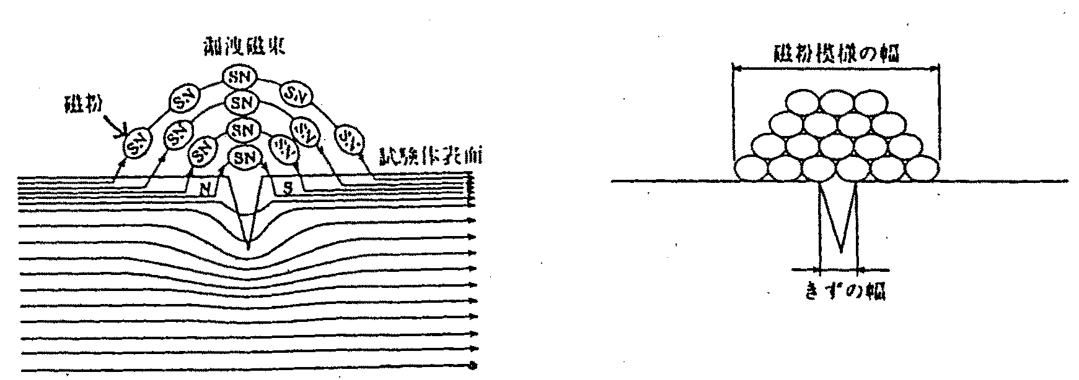
図４－４ きず部への磁粉の吸着

(3) 浸透探傷試験（PT：Liquid Penetrant Testing）
これは多孔質でない試験体（金属材料及び非金属材料）の表面に開口しているきずを容易に目視できるようにするために、浸透液（黄緑色の蛍光浸透液または赤色の染色浸透液）により拡大した像にして、指示模様を現す方法である。
①表面の開口きずを方向に関係なく、１回の操作で検出できる。
②多孔質でなければ、金属でも非金属でも適用できる。
③前処理・洗浄処理・現像処理に注意する。
④15～50℃以外の温度範囲では問題がある。
⑤安全衛生上で問題の少ない薬剤の開発。

①浸透処理 | ②洗浄処理（除去処理） | ③現像処理 | ④観察
試験体の表面にスプレーまたは刷毛によって浸透液を塗布する。 | 水または洗浄液で、きず以外の試験体の表面に付着している余分の浸透液を除去する。 | 白色の粉末現像剤を水または溶剤に分散した現像剤(湿式)、若しくは白色の現像剤(乾式)を試験体の表面に塗布する。 | 現像剤による指示模様を紫外線または自然光のもとで観察する。

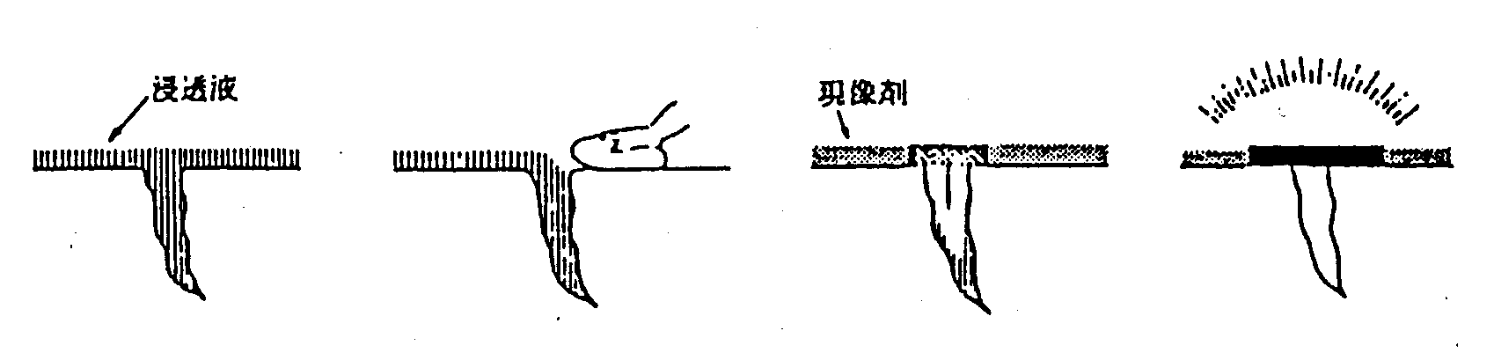
図４－５ 浸透探傷試験の基本原理

(4) 電磁誘導試験（渦流探傷試験）（ET：Eddy Current Testing）
これは導電性のある試験体の近くに交流を通じたコイルを接近させて、試験体中に渦電流を発生させ、その渦電流の変化を測定して試験体の探傷試験・材質試験・形状寸法試験等を行うものである。
渦電流は試験体の深い内部までは侵入しないので、探傷試験としては表層部のきずを検出することができる。
きずの情報は電磁誘導現象によりコイルに発生する電気信号によって得られるので、コイルは試験体に非接触でしかも高速に探傷することができる。製造時検査では管材・棒材・線材に適用されている。保守検査では熱交換器の細管等に適用されている。
①表層部のきずの検出、材質判別に適用できる。
②導電性の材料に適用できるが、形状が複雑な場合は適さない。
③対象以外の材料的要因の影響（雑音の発生）に注意する。
④試験結果から直接的にきずの種類を判別することが困難。
⑤雑音の影響をさらに少なくするような機器の開発。
リモートフィールド渦流探傷試験は、強磁性の配管に存在するきずを内面からの検査で検出することが可能である。

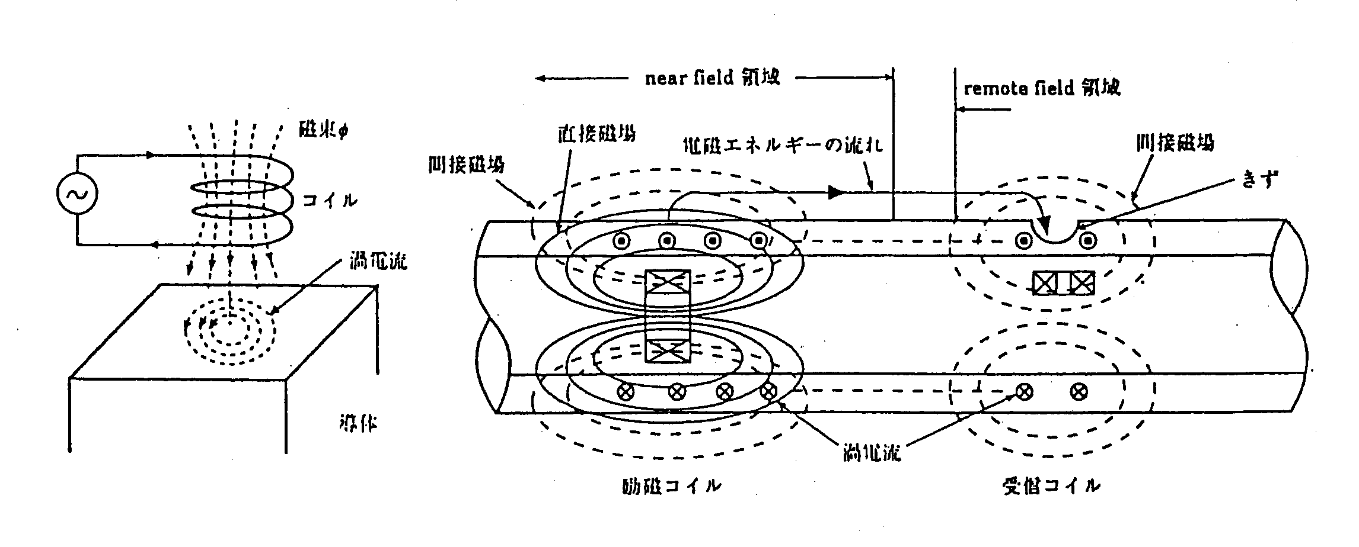
図４－６a  渦流探傷試験の原理 | 図４－６b  リモートフィールド渦流探傷試験の原理

2) 内部きずの検出
(1) 放射線透過試験（RT：Radiographic Testing）
放射線には多くの種類があるが、透過試験に利用できるのはエックス線・ガンマ線および中性子線である。ただし、中性子線は原子燃料・砲弾の火薬・ロケットの火薬等、比較的に原子番号の小さい材料の試験に利用されており、通常の試験体にはエックス線またはガンマ線が用いられている。
放射線透過試験は、放射線の進行方向に平行で進行方向に奥行きのある内部きずを検出しやすい。例えばブローホールのような球状のきずの検出に優れている。エックス線フィルムによるきずの像の永久的記録が得られ、きずの種類・形状の判別については超音波探傷試験より優れている。しかし、ラミネーション（圧延鋼材で、圧延方向に沿って不純物・気泡等が平行に延ばされ層状になったきず）や傾きのある割れ等は検出できない。
エックス線フィルムの露出時間・写真処理時間を必要とするため試験結果が得られるまでに時間がかかり、また放射線障害に対する安全管理を必要とする点では超音波探傷試験より劣る。ただし、透視法ではリアルタイムに結果が得られるが、エックス線フィルムを用いる透過法より画質は劣る。
①放射線の進行方向に奥行きのある内部きずを検出しやすい。
②金属材料（鋳物・溶接部）・非金属材料に適用できる。
③最適な放射線エネルギー・エックス線フィルム・増感紙の選定。
④放射線障害に対する安全管理が必要。
⑤微小焦点エックス線管・エックス線－CT・画像処理の活用。＊１

＊１：プラントの保守検査における画像処理の活用

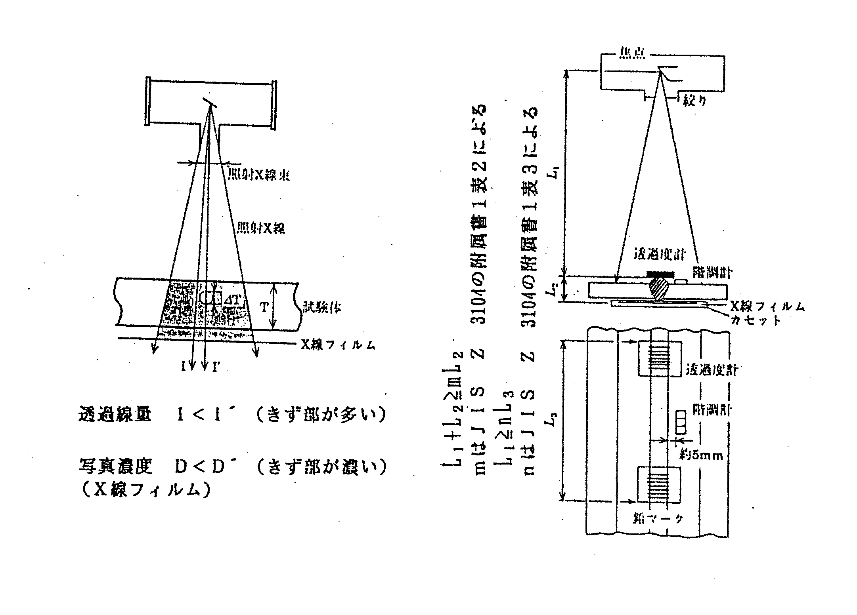
図４－７a 放射線透過試験の原理 | 図４－７b 撮影配置

①一般にエックス線フィルム等の画像情報はアナログ量である。デジタイザーを用いてデジタル量に変換すればコンピューターを利用して簡単に画像処理ができ、判別しやすい写真ができる。12ビット（4,096階調）処理の高解像度は配管の腐食検査等に威力を発揮している。現在NIPS（日本非破壊検査㈱開発）の名称で実用化されている。

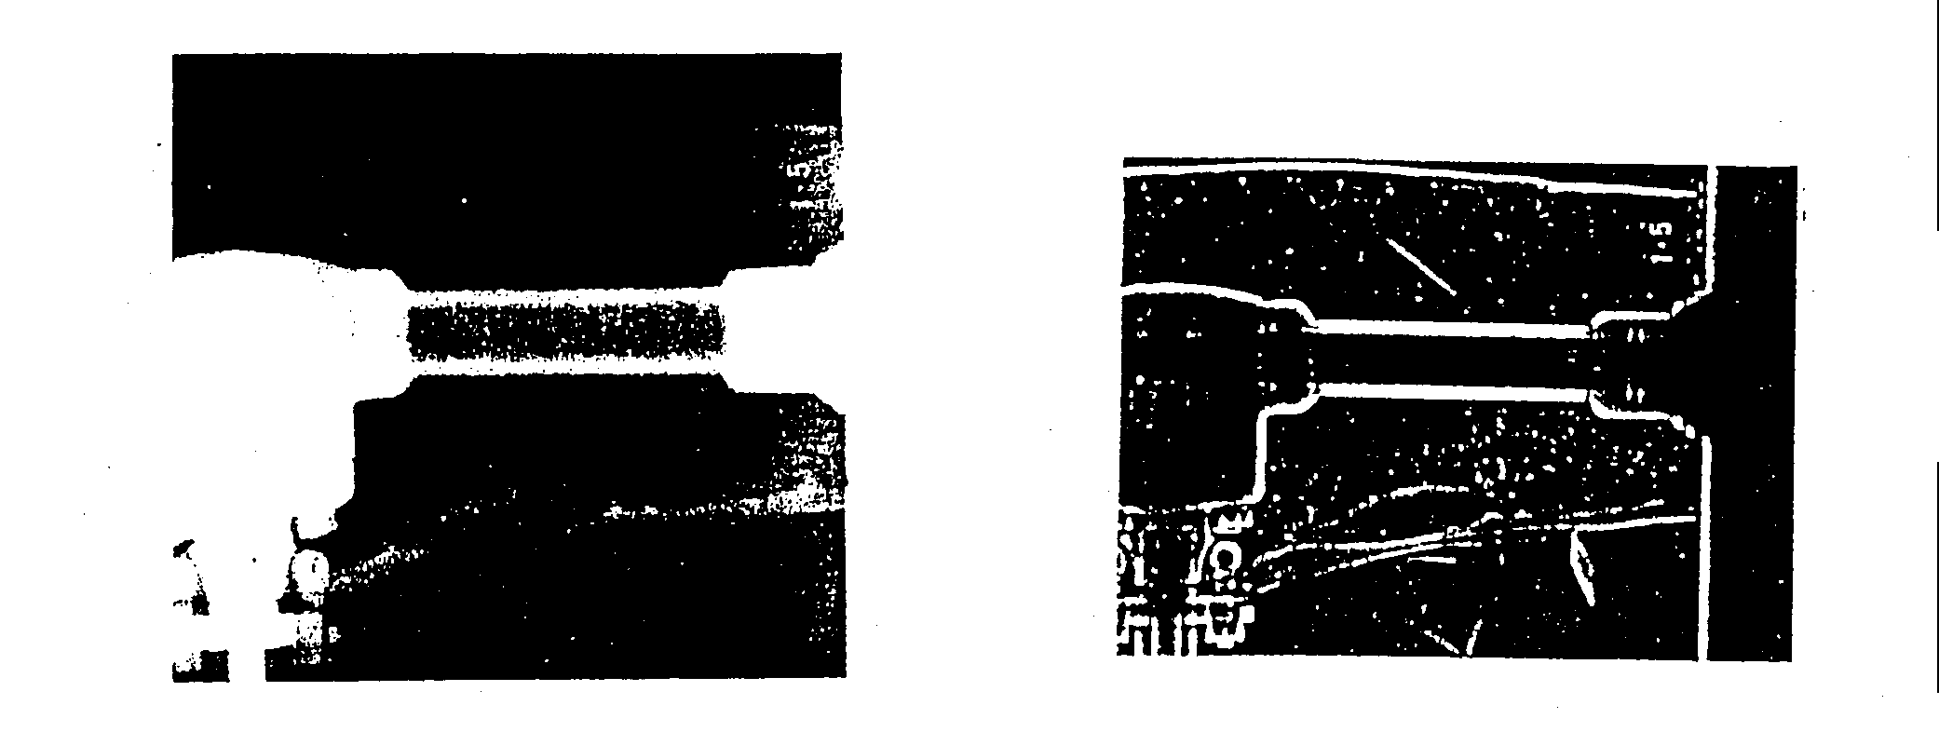
図４－８a バルブのＸ線透過写真 | 図４－８b NIPSで画像処理した透過写真

②エックス線フィルムの代わりに透過写真像を記録する媒体として輝尽性蛍光体を利用したイメージングプレート（IP）が開発された。IPの場合は、富士写真フィルム㈱の工業用エックス線フィルム#100に比べて1/10の時間でも撮影ができる。なお４桁の範囲の広いダイナミックレンジをもっているので、肉厚差が大きな試験体でも一度の撮影で全体の情報を記録できる。また配管は保温材を付けたままで撮影が可能である。この場合もデジタル量に変換して画像処理ができ判別しやすい写真ができる。現在FCR（富士写真フィルム㈱開発）の名称で実用化されている。
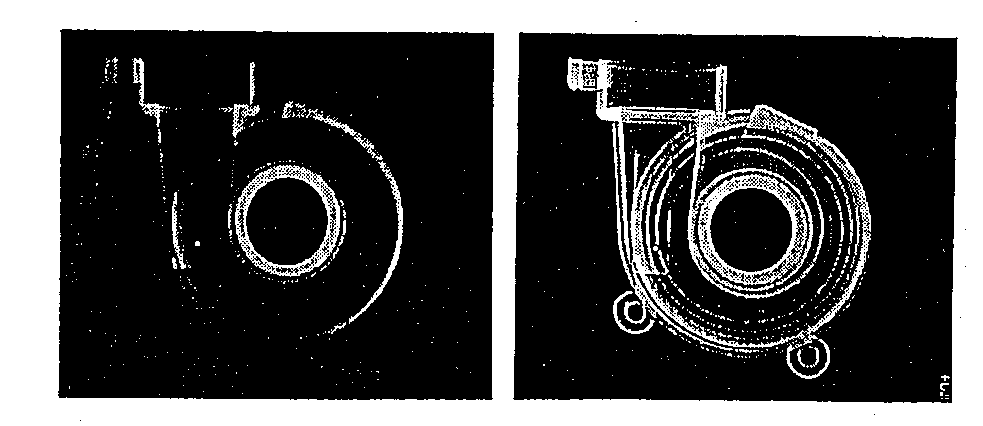
(a) エックス線フィルム | (b) FCR
図４－９ アルミニウム鋳物の透過写真

(2) 超音波探傷試験（UT：Ultrasonic Testing）
これは超音波（耳に聞こえるオーディオより周波数の高い弾性波、１～５MHz(メガヘルツ＝1,000,000ヘルツ)の周波数のものが主力）を利用し、主として反射法によって内部のきずを検出する方法である。
超音波の進行方向に直角に広がりのある内部きずを検出しやすい。例えば、二枚割れ・ラミネ－ションのような平面状きずの検出に優れている。放射線透過試験では検出困難な割れを検出する可能性が大きいという技術的特性および高価な消耗品を必要としないで、しかも試験速度が速いという経済性については放射線透過試験より優れている。
放射線透過試験の透過能力は鋼材で約50cmであるが、超音波探傷試験では鋼種によっては数mでも可能であり、応答速度が速いので自動化が容易である。放射線透過試験は透過法であるので、試験体の両面（エックス線装置とフィルムは別々の面）に接近できなければならないが、超音波探傷試験は反射法であるので試験体の片面にだけ接近できれば可能である。
①超音波の進行方向に直角に広がりのある内部きずを検出しやすい。
②金属材料（圧延材・鍛造材・溶接部・圧接部）・非金属材料に適用できる。
③最適な探触子・接触媒質・走査方法の選定。
④粗粒材（オーステナイト系鋼溶接部・鋳造品）・銅・鉛は適用困難。
⑤新素材・材料劣化・コンクリートへの適用。
垂直探傷法は、主として圧延材・鍛鋼材・鋳造材の探傷に適用する。斜角探傷法は主として管材・溶接部に適用する。
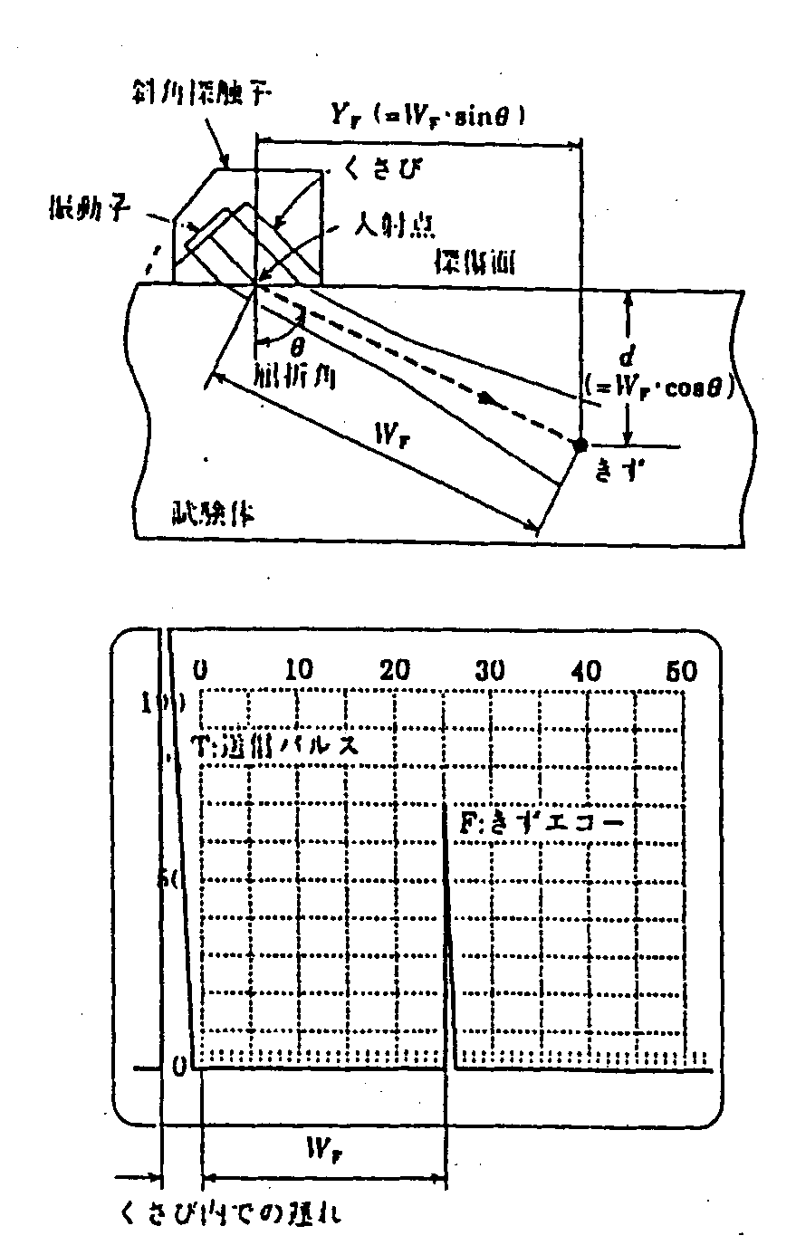 | 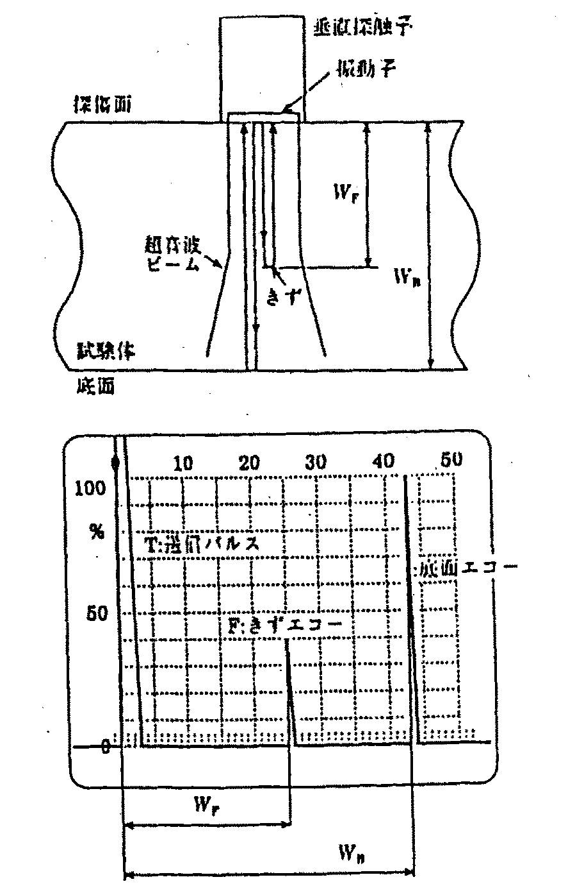
図４－10a 垂直探傷法 | 図４－10b 斜角探傷法

3) 成長中のきずの検出
(1) アコースティックエミッション試験（AET：Acoustic Emission Testing）
金属の錫の棒を耳の傍で曲げたりすると音を発生する現象は、昔から「すず鳴り」
として知られている。固体が変形または破壊するとき、解放される弾性エネルギーによって音（一般に超音波）が発生する現象をアコースティックエミッションという。
ある試験体に応力履歴がある場合、加えられた最大応力に達成するまで，ほとんどAEが発生しない現象を生ずる。これをカイザー効果という。
AE試験は割れ等が進展するときに発生する弾性波を検出して、材料の研究や溶接等の製造管理および構造物の健全性診断を行う試験である。最近では材質もFRP・セラミックス・コンクリート・岩石・ガラス・木材・石炭と広範囲になり、対象物も構造物のほか、地すべり・地震・鉱山・炭鉱・地熱開発・コンクリートダム・海洋構造物等まで拡大している。
従来の非破壊試験法（ 1)項および2)項 ）は、既に発生し形成されてしまったきずを検出する方法であるということができる。これに対して、材料が不安定な状態のとききずが発生し形成する際に材料それ自体から発生する音を検出するのがAE試験であるから、AE試験の適用できるのはきずが発生し形成する過程に限られる。
即ち、従来の非破壊試験法は「過去の状態を・静的に・局所的に」調べるのに対し、AE試験は「現在の状態を・動的に・大局的に」調べ、リアルタイムに表示する方法とも言えるもので、従来の方法とは本質的に異なった全く新しい方法である。
従来の非破壊試験法 | 過去の状態（過去に形成された） | 静的に | 局所的
AE試験 | 現在の状態（現在、形成中） | 動的に | 大局的

①材料の研究・製造管理・構造物の健全性診断に利用する。
②各種材料・構造物（地上・海洋・地すべり等地下）に適用可能。
③目的としている信号以外の雑音を除去する。
④目的に対して必要な精度が得られる。
⑤適用すべき対象物の法令上の規制が望まれる。

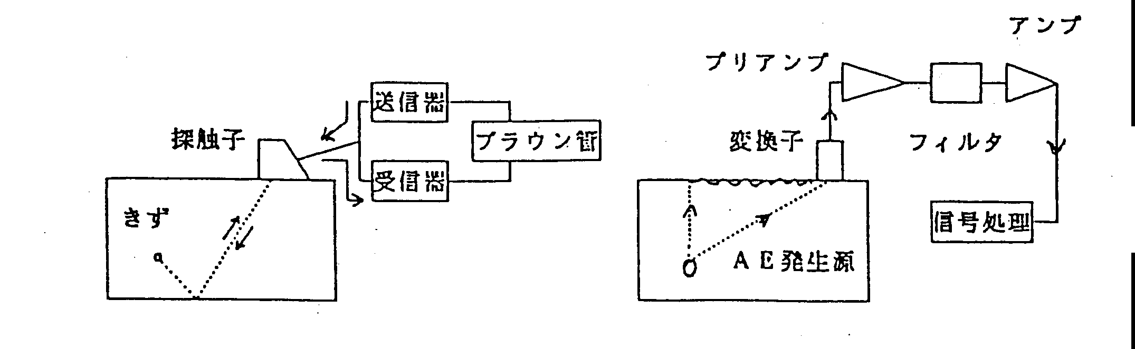
図４－11a 超音波探傷試験 | 図４－11b AE試験

4) その他の非破壊試験
(1) 超音波厚さ試験（UM：Ultrasonic Thickness Measurement）
最近ではパルス反射法でデジタル表示の超音波厚さ計が広く用いられるようになった。これは測定物の厚さを、超音波が往復する時間を測定し音速で校正して実際の厚さに対応する数字を表示するものである。
このデジタル表示の超音波厚さ計は、厚さを直読できるという便利さを持つ反面、測定中の波形に関する情報がないため、表示値を単純に信用すると測定上の誤りを犯す恐れがあった。即ち、測定物の底面以外の反射源例えば非金属介在物やラミネーション等からエコーを検出し、表面からこの反射源までの距離を表示し、予測した厚さよりかなり薄くなり腐食が相当に進行しているように錯覚を引起こすことがある。
このようなデジタル表示の超音波厚さ計では測定値を判断する上の情報が少ないので、最近になって、測定中の波形を表示器で観察でき測定した厚さを数字で表示できる「表示器付き超音波厚さ計」も使用されるようになってきた。
特に最近ではタンク底板等を塗膜上から測定する要望が強い。
塗膜が薄く塗膜中の超音波の減衰の小さい従来からの塗膜およびアルミニウム溶射や亜鉛塗料は通常｛（R～B1）方式｝のデジタル表示の超音波厚さ計で測定してよいが、原理的に塗膜厚さを含んだ厚さを表示するから、次式の計算によって測定物の厚さを求める。塗膜の厚さはETによる膜厚計により測定し、塗膜の音速は類似の塗膜の値を用いる。
測定物の厚さ＝表示値 － | （塗膜の厚さ）×（測定物の音速）
測定物の厚さ＝表示値 － | （塗膜の音速）

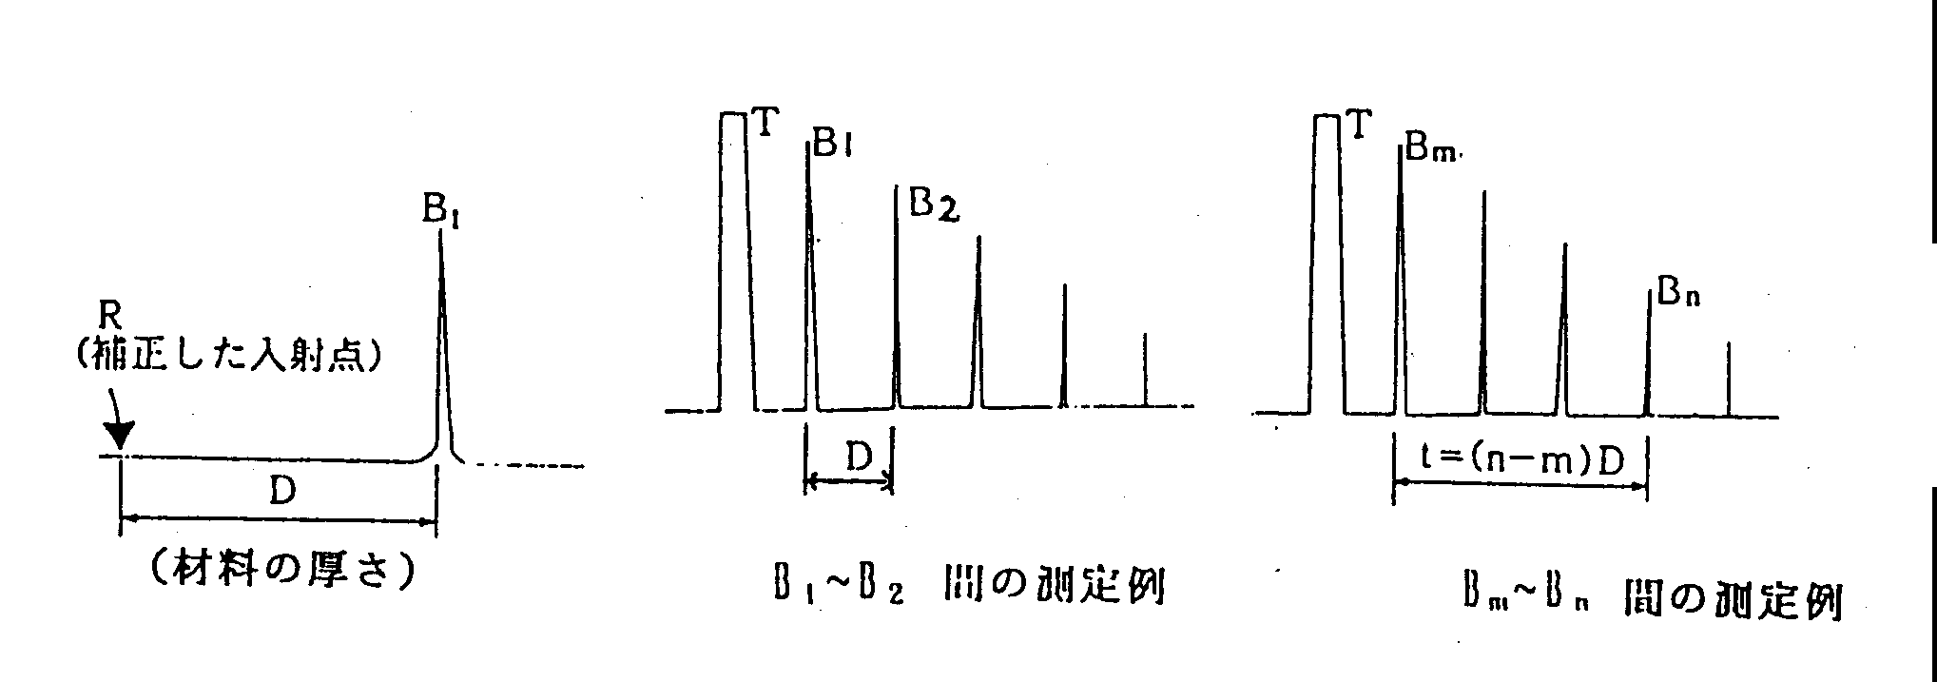
図４－12a R～B1 方式 | 図４－12b Bm ～ Bn 方式

塗膜中の超音波の減衰が比較的大きいエポキシ・タールエポキシ・ガラスフレークおよびFRP塗膜の場合は、（ Bm～Bn）方式のデジタル表示の超音波厚さ計を使用する。この方式のデジタル表示の超音波厚さ計では塗膜の影響を受けないので、上記のような計算式を使用する必要はない。（ Bm～Bn）方式のデジタル表示の超音波厚さ計を用いても異常値が表示される場合は、裏面腐食・表面腐食・厚塗り・増し塗り等の原因によると推定されるので、超音波探傷器（または表示付き超音波厚さ計）を使用して確認しなければならない。
①材料の厚さを片面に探触子を接触させるだけで測定可能。
②金属および非金属材料の素材・機器・構造物に適用できる。
③デジタル表示の厚さ計では、表示値を単純に信用してはならない。
④腐食部・塗膜部・曲管部・高温部では注意が必要。
⑤腐食部・塗膜部・曲管部・高温部で安定に測定可能な装置の開発。
(2) ひずみ測定（SM：Stress Measurement）
構造物の設計および安全性評価には、外力が作用したときのひずみ・応力の値を知ることが重要である。応力測定という言葉が使われるが、測定されるのはひずみであり弾性状態ではこれにヤング率を乗じて応力を求める。
σ（応力）＝ E（ヤング率）× ε（ひずみ）
ひずみ測定には多くの方法があるが、最もよく利用されている電気的な測定方法では、電気抵抗ひずみゲージを構造物に貼付し電気抵抗の変化量からひずみを求める。
ΔR（抵抗の変化量） | ＝ K（ゲージ率）× ε（ひずみ）
R（元の電気抵抗） | ＝ K（ゲージ率）× ε（ひずみ）

①構造物の表面のひずみが測定できる
②主として金属材料の構造物に適用できる。
③測定方法が多いので最適な測定方法を選定する。
④特殊環境での測定には問題点がある。
⑤測定精度の向上と上記問題点の解決。

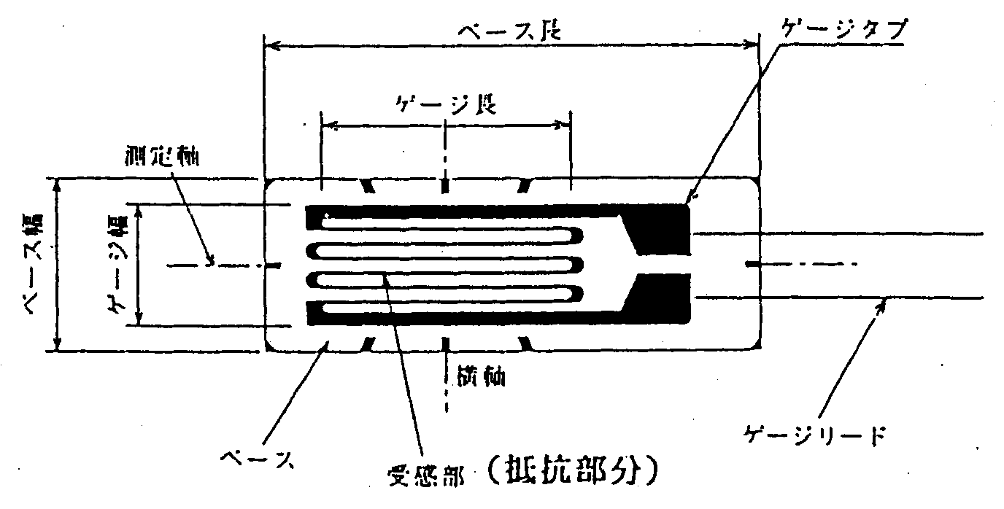
図４－13 電気抵抗ひずみゲージ（箔ゲージ）

(3) 赤外線試験（赤外線サーモグラフィー）（Infrared Ray Thermographic Testing）
絶対零度（０°K）を除き、あらゆる物質には熱があり赤外線エネルギーを放射する。赤外線の波長はマイクロウエーブと可視光線の間にあり、非破壊試験としては近赤外線（0.75～10μｍ）およびこれをやや超える範囲（～15μｍ）が利用されているが、このうち８～14μｍ帯域は常温物体からの熱放射が最大強度を示す。
テレビの天気予報では気象衛星「ひまわり」から見た雲の動きを説明している。これは地球表面や雲・海からの赤外線エネルギーを検出して作成された一種のサーモグラフ（熱分布を表示する映像）である。
現在市販されている赤外線サーモグラフィー装置は、従来の走査方式（単一或いは少ない画素の赤外線センサーを使用し、鏡を動かす走査光学系により二次元画像を構成する方式）に代わり、フォーカルプレーンアレイセンサーを搭載した機器が主流となりつつある。温度計測分解能0.1℃以下、画素数40万画素以上、計測速度1,400フレーム／秒を達成する機種も開発され、単に赤外線カメラとして熱画像を得るだけでなく、高品質な測温機能を利用できるようになった。また一方では、サーモグラフィー装置の低価格化や小型化を目指した機種も開発されている。
プラントの保守管理への適用としては、製品の製造工程における温度管理・電力設備の接合不良個所からの異常発熱の検知・化学反応塔や配管の異常発熱の検知・発電所や工場の排水の温度管理等は代表的事例である。機械構造物においても、回転機械の異常即ち摩耗或いは潤滑不良等による発熱の検知や制動時のブレーキやタイヤの発熱測定に適用されている。
高性能な赤外線サーモグラフィー装置の登場により、物体表面温度に関する高精度可視化計測が可能になったため、非接触によるきずの検査が可能となり、きずの位置・形状が温度分布から視覚的に同定できるようになった。赤外線サーモグラフィー装置の進歩により、プラントの保守管理への適用が異常発熱部の検知だけでなく、きずの検査が非接触で可能となり今後の適用の拡大が期待される。

①構造物の表面温度分布の測定ができる。
高性能な装置を利用すれば、きずの検査が非接触でできる。
②高温設備・電力設備の異常およびタイルの剥離の診断が可能。
高性能な装置を利用すれば、表面きずおよび内部の剥離きずを検出できる。
③放射温度計は接触温度計より誤差を生じやすいから注意する。
④放射率・背景雑音・伝搬経路での吸収散乱等の問題がある。
⑤測定精度の向上と上記問題点の解決。

非破壊試験として利用される範囲
Ｘ線
紫外線
赤外線
マイクロ波
ラジオ波
Ｘ線
紫外線
赤外線
マイクロ波
ラジオ波
可視
近赤外
マイクロ波
可視光線
遠赤外
中間赤外
10⁻⁶
10⁻⁴
10⁻²
10²
10⁴
10⁶
10⁸
波長（μｍ）
1
0.3
0.72
1.5
5.6
0.75
1000
波長（μｍ）
15
図４－14 電磁波のスペクトル
2.4 非破壊試験のプラント設備への適用例
1) 適用時期による分類
圧力容器をモデルにして、設計・制作・運転の各過程毎の適用例を記すと次のようになる。もちろん常にこれらの方法が適用されるわけでなく省略される項目もある。
(1) 設計過程
①形状複雑な部分の応力分布の類推：SM（光弾性実験等）
②模型圧力容器の水圧試験時 ：SM（電気抵抗線ひずみ計）

(2) 製作過程
①材 料
a. 板材  b. 鍛造材  c. 鋳造材  d. 管材 | ：UT  ：UTおよびMT（またはPT）  ：RTおよびMT（またはPT）  ：RT・UT・MT・PT・ETのうち適用可能なもの
②溶接部
a. 開先部  b. 裏はつり部および補修部  c. 長手および円周継手  d. かど継手  e. 部分溶込み部  f. すみ肉溶接部  g. 非耐圧部品取付部  h. 治具除去跡  i. 治具除去跡肉盛溶接部  j. 爆着部  k. オーバーレイクラッド部  （溶接前）  （溶接後）  l. 水圧試験時  m. 水圧試験後 | ：PTおよび二枚板のときUT  ：PT  ：RTおよびMT  ：RT,UT,MT（またはPT）  ：MT（またはPT）、UT  ：MT（またはPT）、UT  ：MT（またはPT）  ：MT（またはPT）  ：RTおよびMT（またはPT）、UT  ：UT  ：MT（またはPT）  ：UT,PT  ：SM,AET  ：MT（またはPT）
(3) 運転過程
①稼動時
a. 肉厚測定  b. 外部表面きず  c. 部表面きず、内部きず  d. 成長中のきず  e. 応力分布  f. 温度分布  g. 漏 洩  h. 磨 耗 | ：UT  ：MT（またはPT）  ：UT  ：AET  ：SM  ：赤外線サーモグラフ  ：AET  ：AET
②開放時
a. 溶接部  b. 肉厚測定  c. 補修溶接部  d. 水圧試験時  e. 水圧試験後 | ：MT（またはPT）  ：UT  ：RT、MT（またはPT）  ：SM,AET  ：MT（またはPT）

2) 試験方法による分類
石油精製設備や高圧化学設備での試験方法別の対象物の部位および試験の目的をまとめると表４－10のようになる。

表４－10 石油精製設備等での非破壊試験の適用例
試験方法 | 対象物の部位 | 試験の目的
RT | ①塔・槽・貯槽類の溶接部  ②回転機器耐圧部  ③加熱炉加熱チューブ  ④配管類  ⑤高圧配管  ⑥加熱チューブ出口伸縮部 | ①溶接部きずの検出  ②腐食・浸食・減肉の検出  ③付着物・コーキングの検出  ④詰まり・汚れの検出  ⑤表面きずの検出（PT併用）  ⑥材質劣化・疲労割れの検出（PT併用）
UT  (厚さ  計測を  含む) | ①分離器  ②イリゲーションクーラー曲部  ③コンデンサー胴・鏡  ④分解炉チューブおよび曲部  ⑤塔・槽の配管類  ⑥分解炉アフタークーラー胴部 | ①腐食・減肉の測定  ②腐食・減肉の測定  ③腐食・減肉の測定  ④肉厚測定  ⑤肉厚測定、表面きずの検出  ⑥内部浸食および腐食の検出
MT | ①塔・槽・貯槽類の溶接部  ②圧縮機ローターシャフト等  ③ピストン・コッター等  ④クランクシャフト等  ⑤圧力容器等の重要ボルト | ①溶接部きずの検出  ②歯車R部の割れ・きずの検出  ③摺動面の割れきずの検出  ④摺動部・ねじ部の割れの検出  ⑤経年変化による疲労破壊の検出
PT  (UTと  併用） | ①洗浄塔およびその配管  ②超低温銅配管ろう付け部  ③圧縮機配管溶接部  ④加熱炉の炉肩部内面  ⑤その他 | ①腐食の検出  ②ろう付け部の剥離・きずの検出  ③溶接部きずの検出  ④疲労割れの検出  ⑤劣化・割れの検出
ET | ①熱交換器の細管 | ①腐食の検出
AET | ①塔・槽・貯槽類  ②配管類・回転機 | ①成長性のきずの検出  ②成長性のきず・漏洩・磨耗の検出
SM | ①圧力容器等の応力集中部  ②形状複雑な部分(光弾性資料) | ①応力分布の測定  ②応力分布の測定
2.5 設備診断と非破壊検査
1) プラント設備の異常
プラントの事故原因は、①設計不良、②運転ミス、③保守点検不備の３つに大別することができる。
(1) 設計不良
プラントは致命的な欠陥はないことが前提となって運転されているので、設計不良による異常はその原因の診断が非常に困難である。一般にこの種の原因は事故が発生してから究明されることが多いので、あらかじめ設備診断技術を用意することはできない。材料の誤用は広義の設計不良である。
(2) 運転ミス
プラントの操作手順はすべてマニュアルに記述されているはずなので、マニュアルと違ったことをしていないかを診断すればよいため、原理的には簡単なはずである。ところが、実際のプラントはいかなる操作を行ったかは殆どモニターされていないので、間接的にプラントに現れた異常の症状からどの操作を誤ったのかを類推せざるを得ない。
システムが高度化してくると、問題点が総合的・多角的になるため、人間の経験と熟練だけでは解決できなくなってきている。このため異常の症状(圧力・温度・流量等の変動の程度)をコンピューターに入力して、異常診断を行う実験が行われており、有力な武器になるのではないかと期待されている。
(3) 保守点検不良
プラントの構成要素にはポンプ・攪拌機等の磨耗を伴う機械的要素や、反応器・配管等の腐食や劣化が避けられない装置が含まれており、ある程度運転すると必ず故障が発生する宿命を持っている。このため、表４－８に述べたようにプラントでは稼動時および開放時に保守点検を行って、欠陥（きずの程度が甚だしく、存在すると危険な状態のきず）をできるだけ早く確実に発見して除去し、事故を未然に防止しようとしている。

2) 異常の検出
プラントの異常状態に対処する手順は、①検出、②信号処理、③原因診断、④操作の４つのステップに分けることができる。
非破壊試験は、①検出に大いに関係がある。2.3に述べた方法は代表的な非破壊試験であるが、①検出ではさらに広範囲の方法が利用されており、広義の非破壊試験ともいえるものである。状態検出技術は表４－11に示すようにセンサー技術であり、種々の原理が応用されている。

表４－11 状態検出技術
検出系統 | 検出技術群 | 適用例
（Ｅ）  電気磁気特性  検出系 | 電力パラメーター検出群 | 絶縁診断技術  金属厚さ検出技術
（Ｅ）  電気磁気特性  検出系 | 電気信号検出群 | サージによる電機診断技術  ETによる金属診断技術
（Ｅ）  電気磁気特性  検出系 | 磁気特性検出群 | MTによる金属診断技術  直流機整流診断技術
（Ｖ）  機械振動  検出系 | 定常振動検出群 | 回転機械診断技術  流体機械診断技術
（Ｖ）  機械振動  検出系 | 過度音響検出群 | 弁類診断技術  遮断器診断技術
（Ｖ）  機械振動  検出系 | 機械インピーダンス検出群 | 衝動による金属欠陥検出技術  アセンブリ診断技術
（Ａ）  音響検出系 | 定常音響検出群 | 回転機械診断技術  流体機械診断技術
（Ａ）  音響検出系 | 過度音響検出群 | AETによる欠陥検出技術  AETによる漏洩・磨耗検出技術
（Ａ）  音響検出系 | 音響インピーダンス検出群 | 音響探知技術
（Ａ）  音響検出系 | 超音波検出群 | UTによる欠陥検出技術  ガス漏洩検出技術
（Ｐ）  圧力検出系 | 圧力レベル検出群 | 油圧系統監視技術  油漏洩検出技術
（Ｐ）  圧力検出系 | 圧力振動検出群 | 油圧機器診断技術  流体機械診断技術
（Ｔ）  温度および  光学系統 | 温度検出群 | 電気機械診断技術  軸受診断技術
（Ｔ）  温度および  光学系統 | 温度パターン検出群 | 赤外カメラによる高温機器診断技術  赤外カメラによる電力機器診断技術
（Ｔ）  温度および  光学系統 | 光学検出群 | ITVR利用技術
（Ｃ）  成分分析  系統 | 気体成分分析群 | 気体漏洩検出技術
（Ｃ）  成分分析  系統 | 液体成分分析群 | 油中ガス分析による変圧器診断技術  潤滑油診断技術
（Ｃ）  成分分析  系統 | 固体成分分析群 | 絶縁劣化診断技術
［参考文献］
①㈳日本非破壊検査協会 ｢非破壊評価工学｣ 1998
②成田・富士 ｢溶接部の試験・検査入門｣（産報出版） 1991
③富士 「イラストで学ぶ非破壊試験入門」（㈳神奈川県高圧ガス協会） 1989

